SABA ALKEMADE GEBRUIKERSGEGEVENS ALARMERING Formulier F1

SABA Gebruiker nummer. :
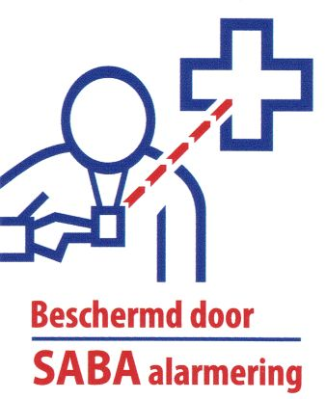
Naam : _______________________________________
Adres : _______________________________________
Pc. Woonplaats : _______________________________________
Telefoon : _______________________________________
Geboortedatum : _______________________________________
Inschrijfdatum : _______________________________________
Verzekering : _______________________________________
Bijzonderheden : _______________________________________
Email contactpersoon / gebruiker :

Huisarts:

Ziekenhuis:
Ziekenhuisarts:

Politie:
0900-8844

Contactpersonen : (in geval van alarm wordt opgeroepen:)

1.Naam:
Adres: / Pc + Wpl:
Telefoon: / Relatie:

2.Naam:
Adres: / Pc + Wpl:
Telefoon: / Relatie:

3.Naam:
Adres: / Pc + Wpl:
Telefoon: / Relatie:

4.Naam:
Adres: / Pc + Wpl:
Telefoon: / Relatie:

- Hieronder een familielid welke gewaarschuwd kan (moet) worden.

5.Naam:
Adres: / Pc + Wpl:
Telefoon: / Relatie:

Voor inlichtingen: SABA ALKEMADE secretariaat tel: 071-331 66 62
Email, info@sabaalarm.nl Infolijn Jacobus 071-3317967

Hiermee geeft u ons toestemming deze gegevens te gebruiken, t.b.v. het plaatsen en onderhouden van uw persoonsalarmering.

Handtekening: ____________________

